Міністерство освіти і науки України

Запорізький національний університет

Математичний факультет

Кафедра програмної інженерії

Дисципліна

“ Програмування з використанням каркасів Web-додатків ”

Лабораторна робота №7:

## “Створення мiграцій та заповнення таблиць даними”

Виконала

Студентка гр.6.1216-1 Діденко В.О.

Перевірив

Викладач Лебідь М.В.

Запоріжжя

2019

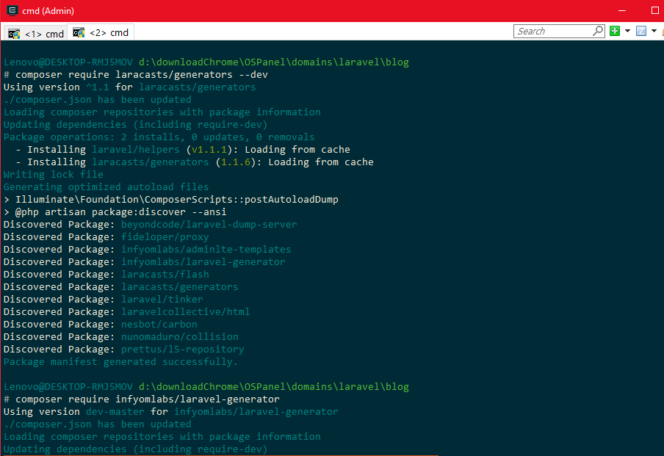

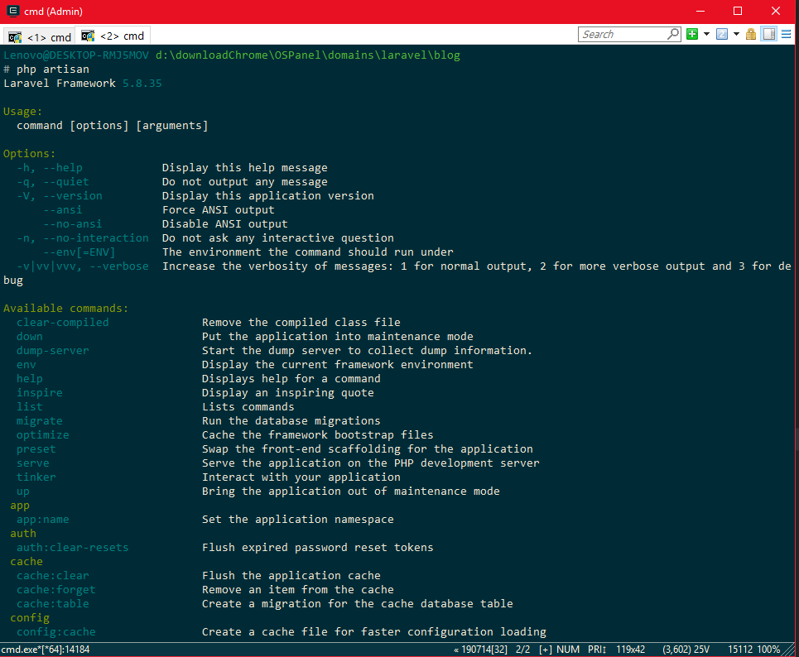

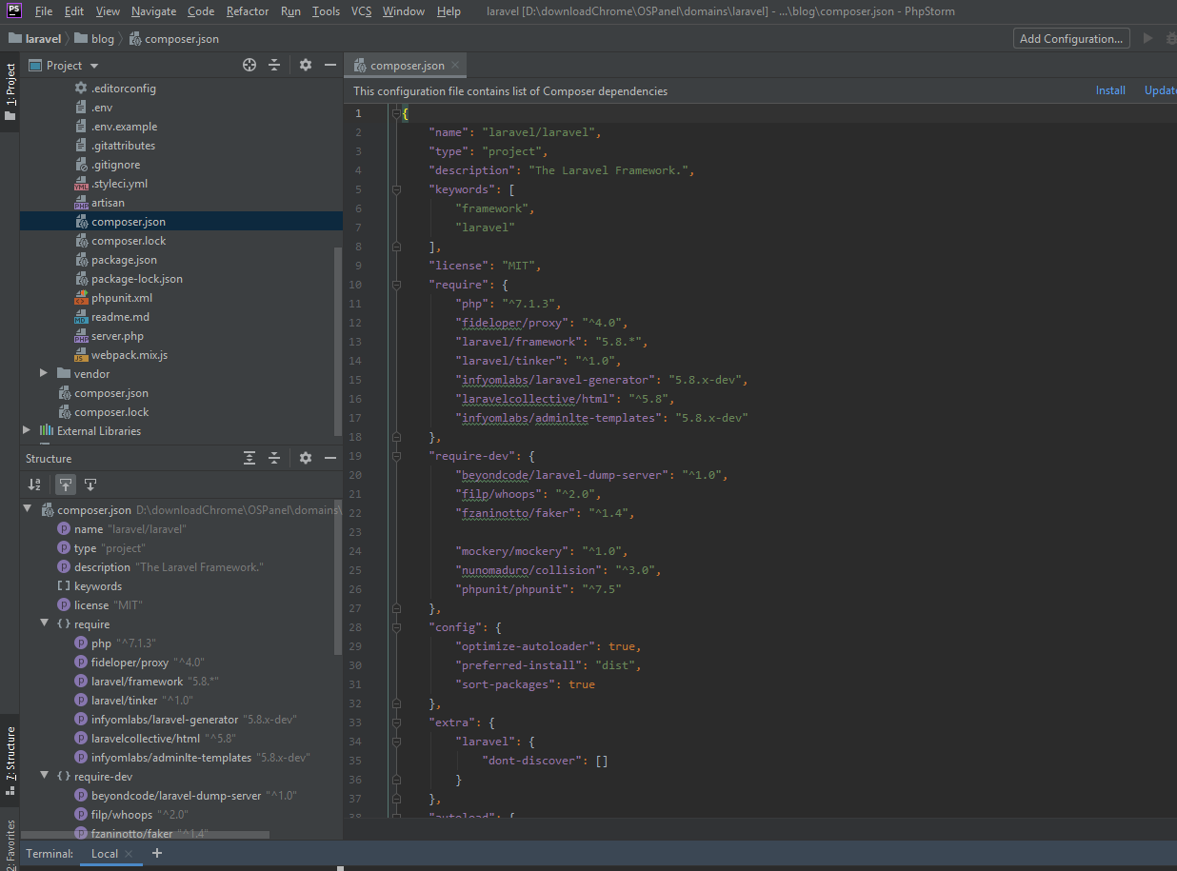

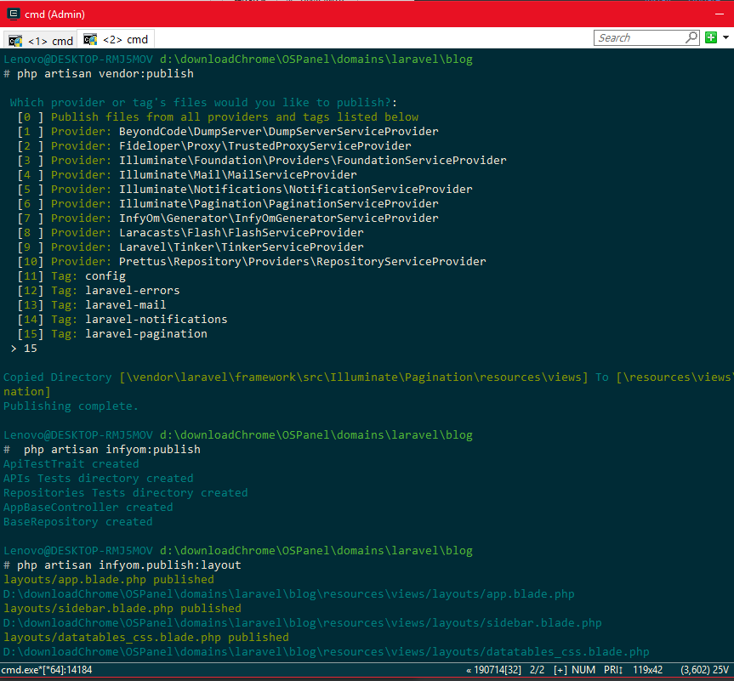

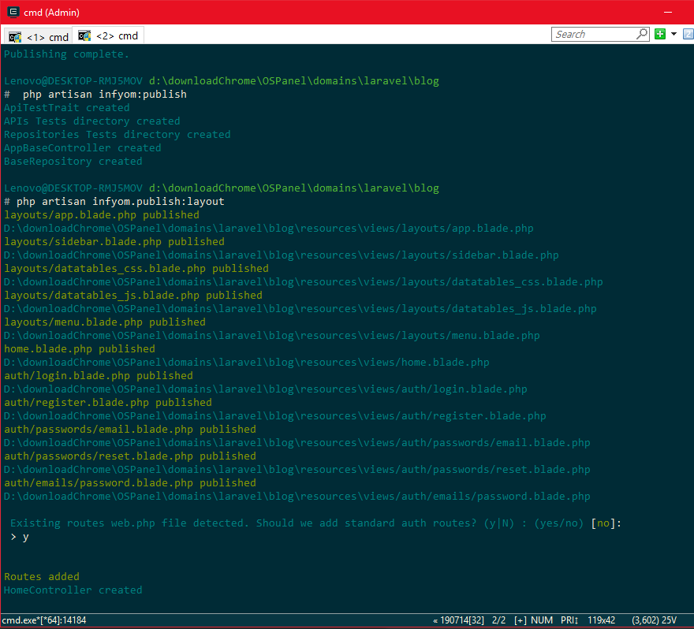

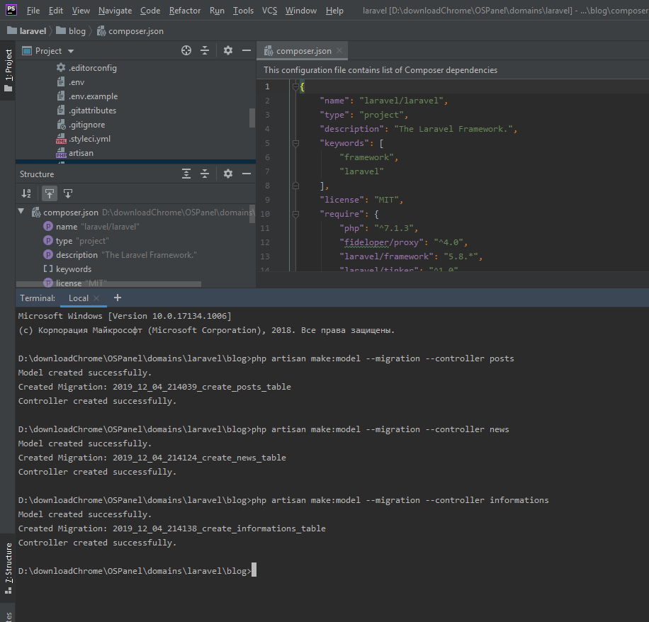

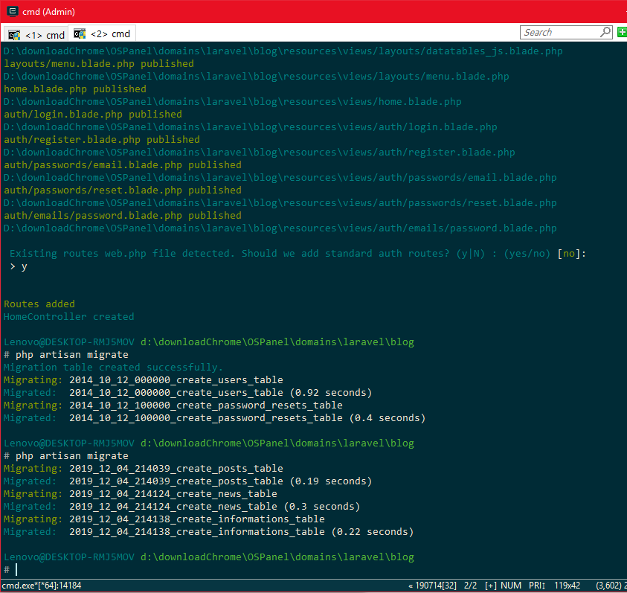

В phpmyadmin отримали:

